I COLORI SANANO
I 7 Raggi
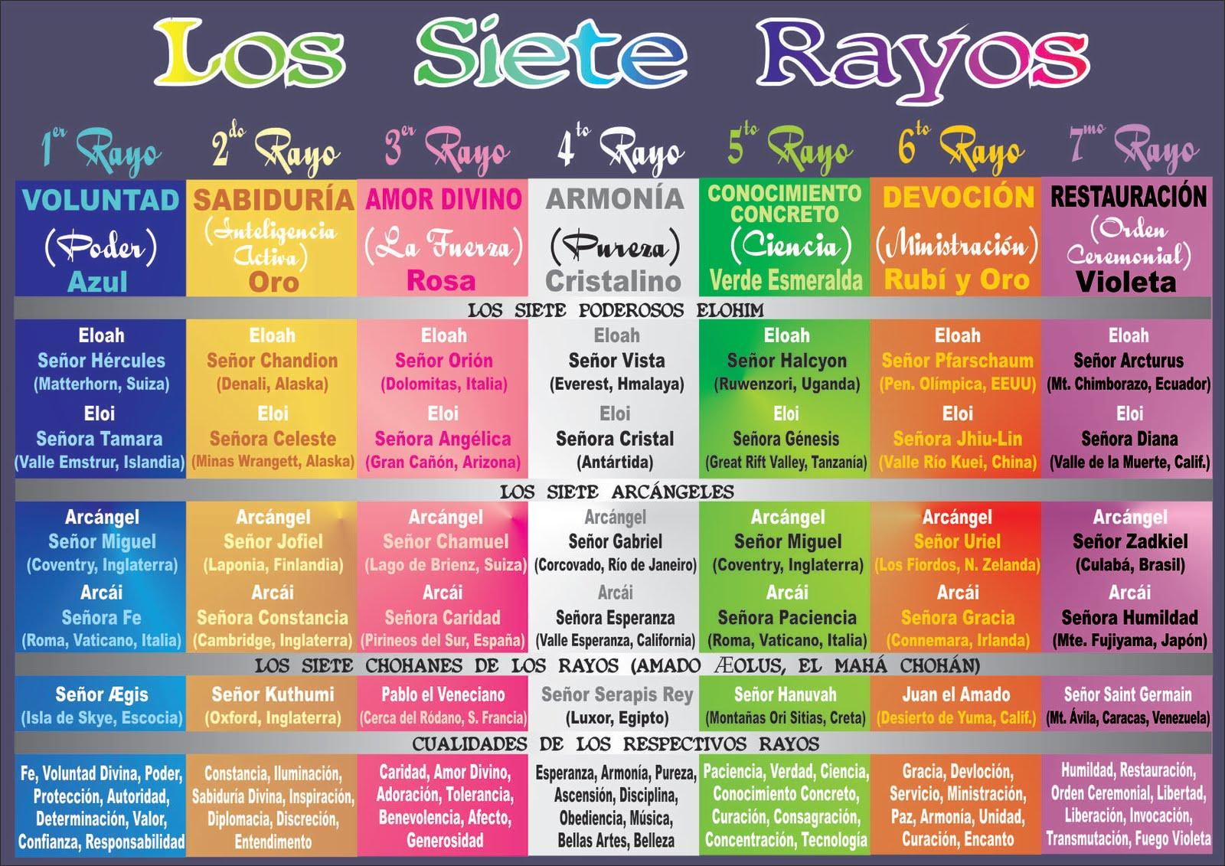

La vista è il più immediato di tutti i sensi fisici. Non dobbiamo fare altro che aprire gli occhi per sperimentare un caleidoscopio di luce e colore in continua evoluzione, che ha un profondo effetto sul nostro benessere. Mentre prendiamo decisioni quotidiane su come decorare il nostro ambiente, spesso ignoriamo l'impatto che esercitano sui nostri stati fisici ed emotivi.
Decenni di ricerche dimostrano che il colore influenza i nostri pensieri, le nostre azioni, la nostra salute e persino le nostre relazioni con gli altri. Infatti, molte energie di colore sono così potenti che persino gli ipovedenti possono percepire le loro vibrazioni e identificare un colore semplicemente "sentendo" la densità dell'aria che lo circonda.
La cromoterapia è un antico approccio alla guarigione che è stato usato fin dai tempi più antichi. Come con altri trattamenti olistici, mira a ripristinare l'armonia e stimolare le risorse interiori del paziente per aiutare il recupero della salute, essendo la convinzione fondamentale che la malattia si sviluppi dagli squilibri di energie a livello emotivo, spirituale o fisico.
Il trattamento con il colore fu probabilmente praticato per la prima volta dagli antichi egizi, che illuminarono la luce del sole con gemme colorate su coloro che cercavano di guarire. La pratica della guarigione attraverso il colore è anche nota per essere stata adottata nell'antica Grecia, India, Tibet e Cina, dai Maya dell'America centrale e dai nativi nord americani. (Anche oggi, i professionisti della medicina cinese credono che i colori abbiano un profondo effetto sulla salute e che la malattia possa essere diagnosticata attraverso il colore di certe parti del corpo, inclusa la lingua).
Abbiamo un piano di comando nei mondi invisibili che si occupano della cromoterapia quotidianamente, anche se per molti può sembrare un argomento di fantascienza più che di scienza, in realtà, già antichissime culture come gli Egiziani parlavano di cromoterapia.
Praticavano si curavano tramite i colori; i sacerdoti erano al contempo medici e le conoscenze mediche erano considerate una scienza segreta da trasmettere solo a pochi eletti. A quell’epoca le conoscenze mediche riguardo alla cromoterapia raggiunsero un livello molto alto.
“Dalle piramidi di Giza un sentiero sacro conduceva ai “templi di cura solare”, dove si trattavano le malattie tramite la cromoterapia.”
Gran parte del loro sapere, tramandato dal greco Ermete Trimegisto, è andato perduto nel corso dei secoli. Le cognizioni scientifiche da lui riportate, di cui fa parte anche la cromoterapia, sono chiamate “ermetiche”.
Anche gli antichi Greci usavano i colori derivati da minerali, pietre, cristalli e unguenti come trattamenti. L’interesse per i benefici dei colori andava di pari passo con il concetto degli elementi fondamentali: aria, fuoco, acqua e terra.
Questi fondamentali costituenti dell’universo erano associati con le qualità di caldo, freddo, umidità e aridità, ed anche con quattro “umori” o “fluidi del corpo”: la bile gialla, il sangue (rosso), la freddezza d’animo (bianco) e la malinconia o bile nera.
Questi si pensava sorgessero in quattro organi particolari (la milza, il cuore, il fegato e il cervello) e che determinassero predisposizioni fisiche e spirituali. La salute era considerata risultante dell’equilibrio di questi elementi, mentre, di necessaria conseguenza, la malattia ne era lo sbilanciamento. I colori, così come erano associati agli umori, venivano anche utilizzati come trattamento contro le malattie: indumenti colorati, oli, gessi colorati, unguenti e pomate. Durante il Medioevo, con l’avvento del Cristianesimo in tutte le discipline del sapere, tutto ciò che era pagano fu esorcizzato, comprese le pratiche di guarigione degli Egiziani, dei Greci e dei Romani.
Le antiche arti della cromoterapia furono tramandate in via orale dato che erano state dichiarate “occulte” dalla Chiesa.
L’Illuminismo cancellò definitivamente dalla scienza ogni traccia di alchimia, misticismo e magia.
La ragione e il metodo scientifico soppiantarono dalla medicina tutto ciò che non fosse dimostrabile e verificabile scientificamente; la cromoterapia entrò così a far parte della cosiddetta “medicina alternativa”, la quale non corrispondeva a queste caratteristiche in quanto, se pur così largamente utilizzata dalle antiche civiltà, non possedeva riscontri scientifici.
La cromoterapia moderna
Nel 1878, l’americano Edwin Babitt pubblicò il suo libro “The principle of Light and Color” e raggiunse con esso fama mondiale. Egli pose così la prima pietra per la moderna radioterapia con i colori. Il danese Niels R.Finsen, un altro pioniere della ricerca sulla luce e sul colore, fondò nel 1896 un istituto di luce per la cura della tubercolosi. Nel 1903 Finsen ricevette il premio Nobel.
In America la terapia con la luce ultravioletta è ormai diventata un metodo standard. I pesci negli acquari e altri animali, se soffrono di determinate malattie virali, vengono attualmente curati con i raggi ultravioletti.
Grandi Maestri ancestrali ci svelano la curazione tramite i colori
7 giorni in una settimana 7 colori di curazione
Per la curazione spirituale e fisica basta indossare o circondarsi un determinato colore in base a cio’ che necessitiamo o semplicemente immaginare di essere irradiati da un fascio di colore ( l’immaginazione ovvero il pensiero è un energia potentissima)
Come l’arcobaleno ogni giorno della settimana corrisponde ad un colore anche se possiamo usare i colori in qualsiasi momento.
Ogni colore è funzionale nella nostra vita per il compimento della nostra personale missione, è importantissimo ogni giorno visualizzare i colori come terapia sanatrice.
La tecnica e davvero semplice basta visualizzarsi avvolti dal fascio di luce del colore che vogliamo utilizzare. Alla fine di questo lungo articolo vi metterò la tecnica sanatrice che io uso combinando le 3 tecniche unite di cui parlo in questo lungo articolo.
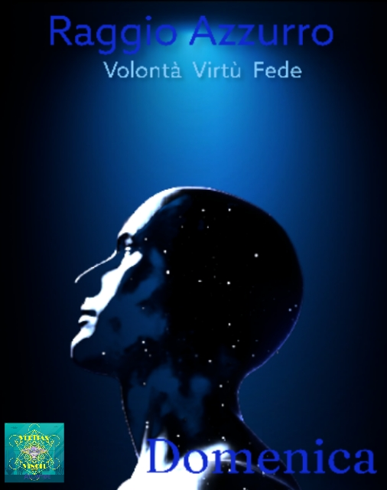Domenica Corrisponde al colore azzurro che lavora sulla Volontà, importantissimo raggio che ci da la forza, la capacità la volontà di portare a termine la nostra personale missione.
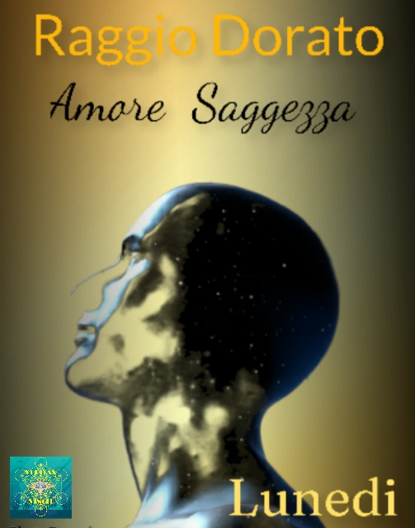Lunedi Color giallo Oro la Saggezza Il Raggio dorato afferma ed espande il sapere la conoscenza, quando abbiamo dubbi la saggezza arriva alla nostra mente fisica, attraverso questa frequenza tutto procederà correttamente. Che l'amore è la saggezza illuminino il vostro cammino.
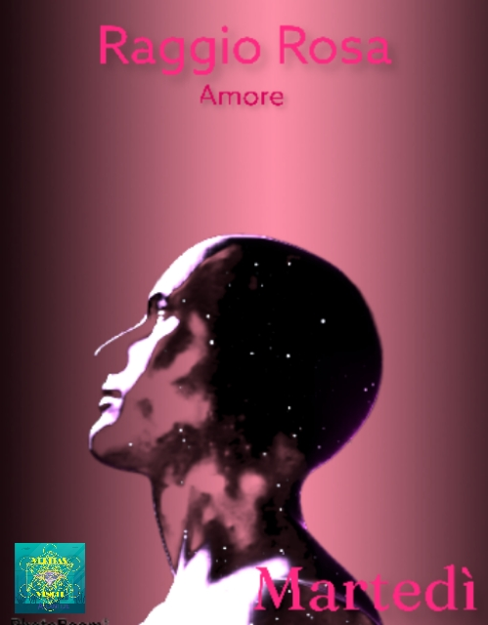Martedi Corrisponde al colore Rosa la forza e l’amore in tutte le sue espressioni Questo Terzo Raggio, ci dona Amore Incondizionato-Universale, Compassione e Misericordia in Azione, Creatività e condivisione dalla purezza dell'anima, Tolleranza, Purezza, Comprensione, Perdono per attrarre tutte queste virtù qualità per coesione magnetica ciò che ci corrisponde per diritto di coscienza. Questo Raggio ci invita ad amare profondamente, intensamente, incondizionatamente ... Ama tutto e tutti, ama te stesso allo stesso modo ... Ama compassionevolmente e misericordiosamente" Il rosa ci aiuta a sviluppare attraverso il nostro campo elettromagnetico l'amore, la tolleranza, il rispetto fraterno.
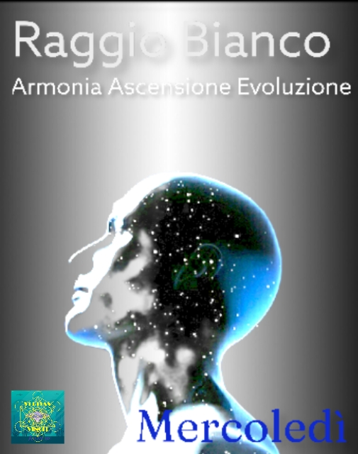Mercoledi corrisponde al colore Bianco e lavora sull’armonia delle cose nella nostra vita e soprattutto verso la madre Terra. Focalizziamoci in esso emaniamolo rivestendo tutti I luoghi che amiamo. Aiutiamo l'Ascensione del pianeta e tutte le sue creature.
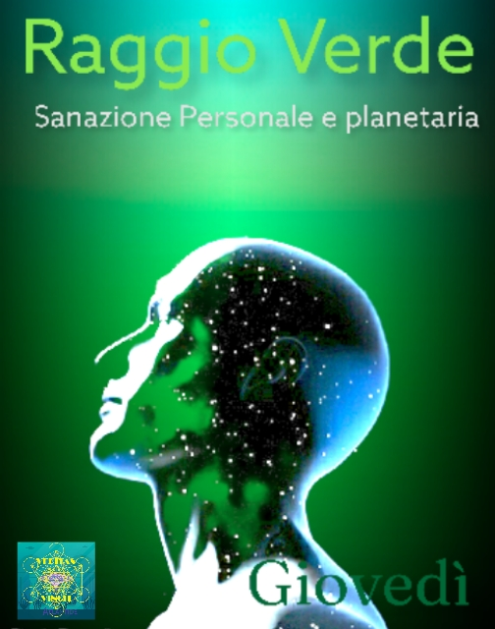Il Giovedi è il colore Verde e lavora sulla nostra sanazione fisica e morale, ed anche sulla guarigione del pianeta Terra. Il raggio verde viene dalla fusione di altri 2 raggi l’azzurro e il giallo oro e ne conserva le caratteristiche di sanazione.

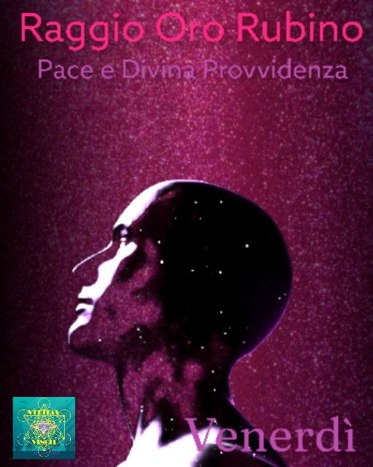Il Venerdi il colore oro rubino lavora sulla Devozione ci connette con il nostro Cristo interiore, noi tutti incorporiamo la scintilla Divina del Creatore...in questo tempo si sta espandendo in noi. Questo grande Raggio a servizio per l'umanitá proviene dalla fiamma oro rubino e si trova nel nostro cuore, permette che dal Cosmo infinito arrivi a noi. É come l'aria che respiriamo, entra in ogni cellula ed attua sulla connessione cosmica e quindi di conseguenza riequilibra.
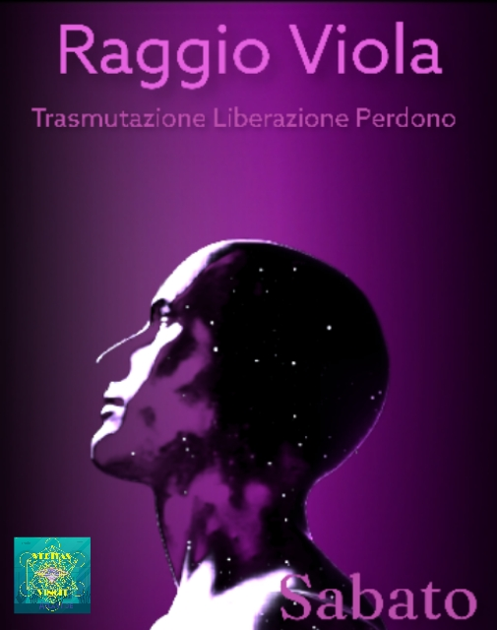
Il Sabato corrisponde al colore Violetta importantissimo raggio che lavora sulla restaurazione il raggio della liberazione trasformazione e perdono di tutte le cause effetto e registro di tutti gli errori commessi dall'umanitá.

Un grazie Speciale a Maria
